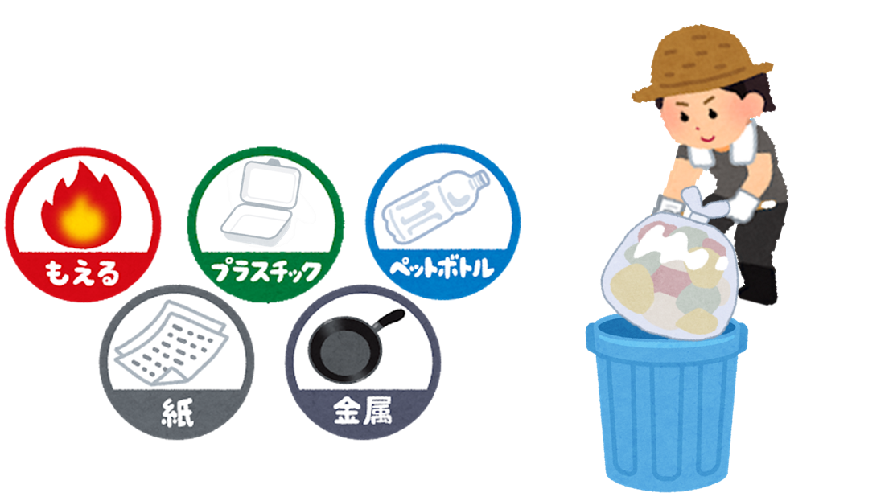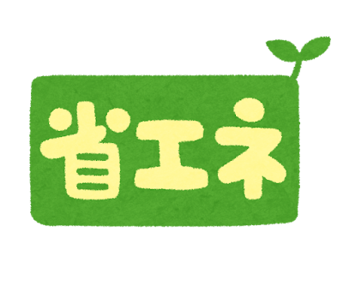

* **ゴミは分別しましょう**

多面的機能支払交付金　環境負荷低減のクロスコンプライアンス（みどりチェック）のチェックシート

「（４）⑦除草や水路の泥上げ等を行う場合には、草や土砂等を適切に処理することで

　　　　　　　　　　　　　　　　　　　　　　　　　　　　　　　　　　　　　　　　　　　　　　　　　　悪臭・害虫の発生防止・低減に努める」

* 住宅地周辺では、風塵発生の原因となるので、そのまま放置せず、○○（集積場所）に集める。
* 泥上げした土砂は、農業生産の支障や地域住民の迷惑にならないようにし、水路の補修や畦畔の嵩上げに利用する。
* ごみ等は、分別して処分する。
* 刈草は○○（集積場所）に集める。
* 刈草をその場に存置する場合は、刈草が水田や水路に落ちないように配慮するとともに、農作業や通行の障害とならないようにする。
* 水路に草が落ちる場合、フォーク等を水路に刺し、下流に流れないようにして取り除く。
* ごみ等は、分別して処分する。

**泥上げ（例）**

**草刈り（例）**

* **省エネを意識して**

**作業機械等を**

**使用しましょう**

多面的機能支払交付金　環境負荷低減のクロスコンプライアンス（みどりチェック）のチェックシート

「（５）⑧プラ等廃棄物の削減に努め、適正に処理」

多面的機能支払交付金　環境負荷低減のクロスコンプライアンス（みどりチェック）のチェックシート

「（３）⑥省エネを意識し、作業機械等の不必要・非効率なエネルギー消費をしないように努める」

* **草刈りや泥上げ等の作業時は、悪臭・害虫の発生を防ぐため、以下に留意しましょう**